Trabajo Práctico N°1:

*Integrantes del grupo:*

* Soria Gava, Lucas Damián;
* Ponce, Enzo;
* Olguín, Matías.

* 1. Falso. El sistema de numeración implementado en circuitos digitales es el binario.
  2. Verdadero.
  3. Verdadero.
  4. Verdadero.
  5. Verdadero.

1. 1. Convertir a binario:

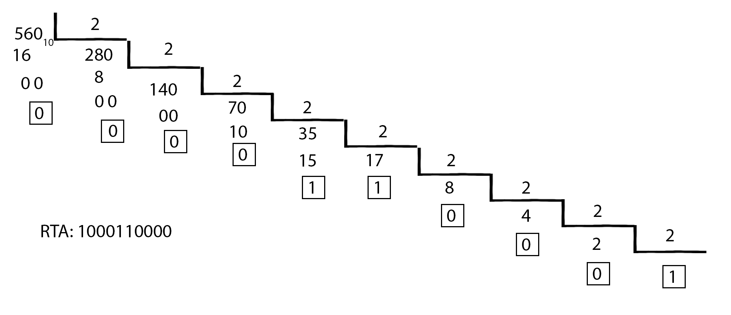

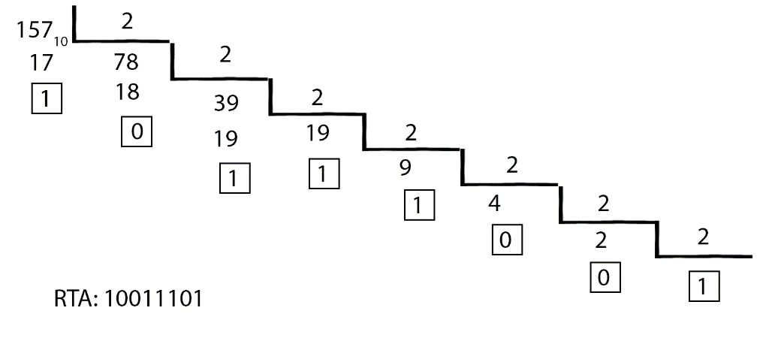



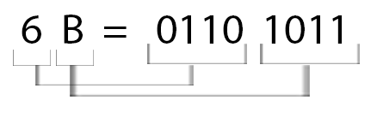

1. 

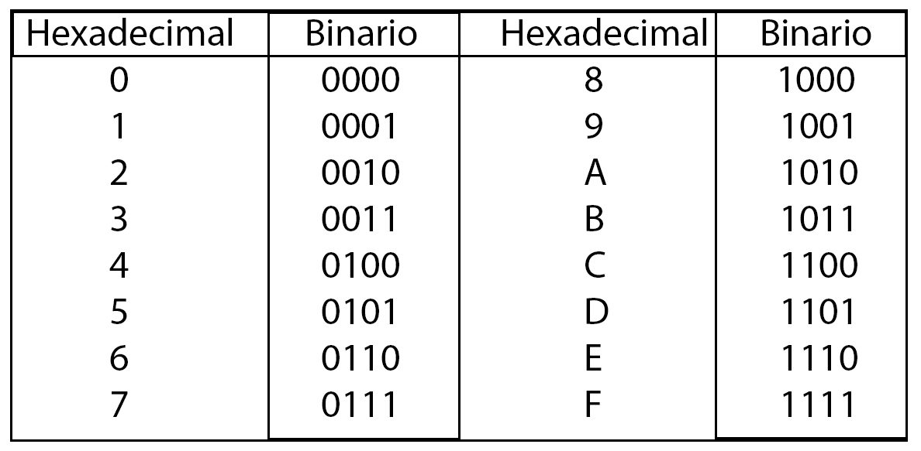

Convertir a decimal:







Convertir a hexadecimal:

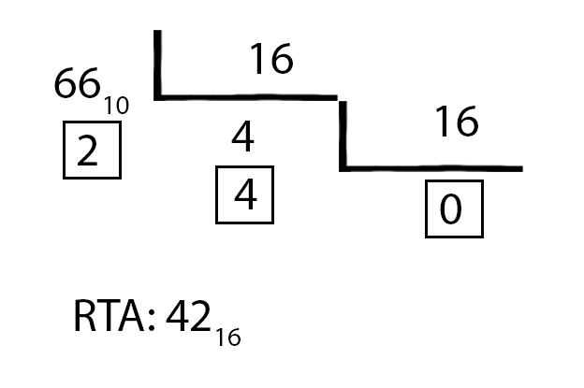

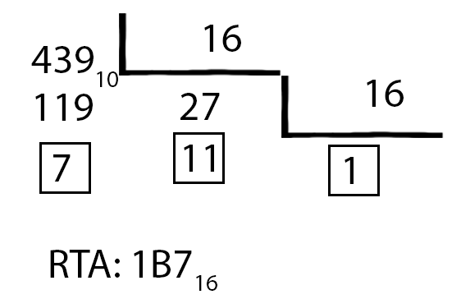

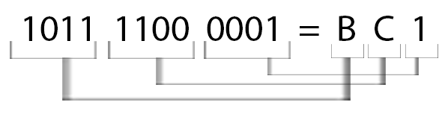

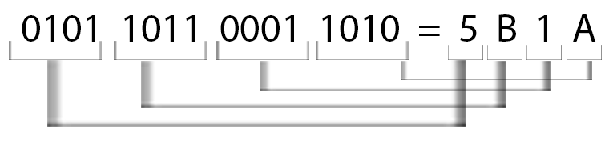

C_ Es más grande 01011010 porque en la posición 103 posee un 1 y no un 0 como si lo tiene 01010101, lo que lo hace el mayor número de los dos.



Aritmética binaria:

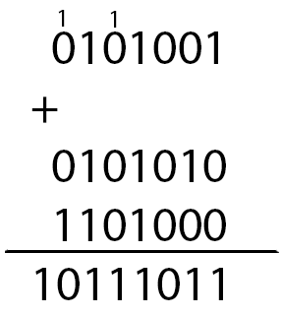

A

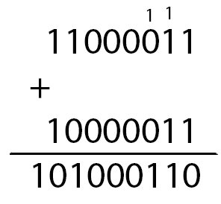

B

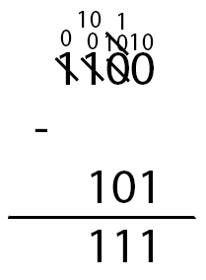

C

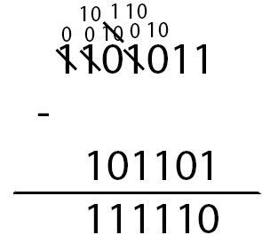

D

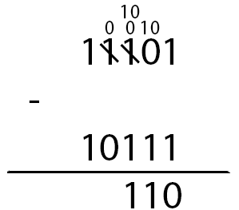

E